**NDM 200**

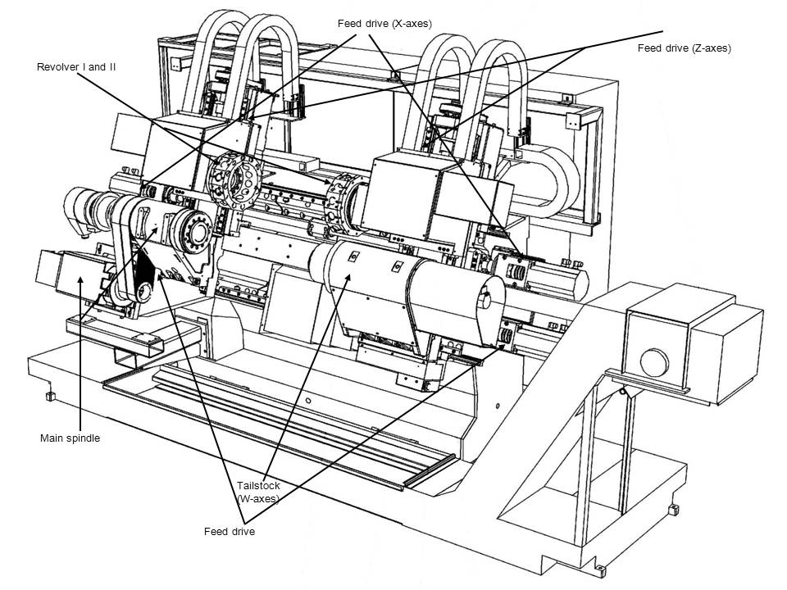

Abbildung 1 zeigt eine NDM 200.

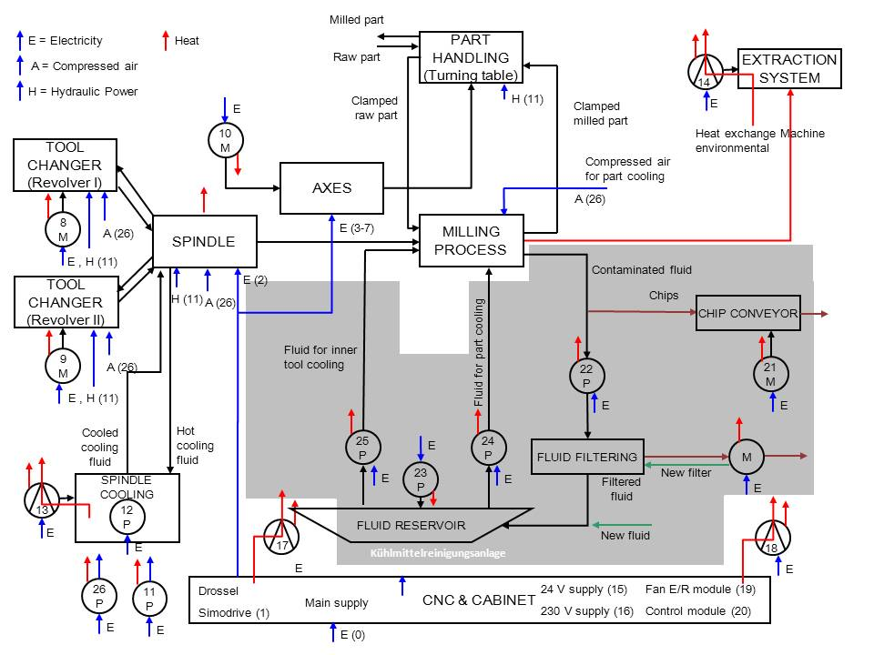

Abbildung 2 zeigt ein vereinfachtes Prozessdiagramm einer Drehmaschine. Die verwendeten Komponenten, deren Leistung und Wirkungsgrad sowie zwei Ansteuerungs-Varianten (Ein/Aus oder Reguliert) sind in Tabelle 1 aufgelistet.

Tabelle 1- führt alle verwendete Komponenten, eine Beschreibung sowie zwei Ansteuerungs-Modus und den BAT auf.

|  |  |  |  |  |  |  |
| --- | --- | --- | --- | --- | --- | --- |
| **Nr.** | **Anteil der Komponenten an den fünf Funktionen** | **Komponenten** | **Beschreibung** | **Ein/Aus** | **Reguliert**  **(Zweipunkteregler)** | **BAT** |
| 1 | F1(F1,F2,F3,F4,F5) | **Simodrive** | CNC Steuerung | 1/0 | - | - |
| 2 | F2(F1,F2,F3,F4,F5) | **Spindel** | Riemenantrieb | geregelt | geregelt | Torquemotor η=0.94 |
| 3 | F3(F1,F2,F3,F4,F5) | **Vorschub X1** | Linearmotoren Achsen | geregelt | geregelt | - |
| 4 | F4(F1,F2,F3,F4,F5) | **Vorschub Z1** | Linearmotoren Achsen | geregelt | geregelt | - |
| 5 | F5(F1,F2,F3,F4,F5) | **Vorschub X2** | Linearmotoren Achsen | geregelt | geregelt | - |
| 6 | F6(F1,F2,F3,F4,F5) | **Vorschub Z2** | Linearmotoren Achsen | geregelt | geregelt | - |
| 7 | F7(F1,F2,F3,F4,F5) | **Achse W** | Reitstock | geregelt | geregelt | - |
| 8 | F8(F1,F2,F3,F4,F5) | **Revolver 1** | Werkzeugwechsler | geregelt | - | Servomotor |
| 9 | F9(F1,F2,F3,F4,F5) | **Revolver 2** | Werkzeugwechsler | geregelt | - | Servomotor |
| 10 | F10(F1,F2,F3,F4,F5) | **Impulsschmierung** | Schmierung der Achsen | 1/0 | - | - |
| 11 | F11(F1,F2,F3,F4,F5) | **Hydraulik Pumpe** | Sperrventil Reitstock, Revolver 1 + 2 | 1/0 | Ein 50bar, Aus 55bar | Servomotor |
| 12 | F12(F1,F2,F3,F4,F5) | **Rückkühlanlage-Spindel (Pumpe)** | Pumpe | 1/0 | Ein bei 24C, Aus bei 22C | - |
| 13 | F13(F1,F2,F3,F4,F5) | **Rückkühlanlage-Spindel (Lüfter)** | Ventilator mit 2 Drehzahlen | 1/2/0 | Frequenzumformer | Wärmetauscher |
| 14 | F15(F1,F2,F3,F4,F5) | **Absaugvorrichtung** | Ventilator | 1/0 | - | - |
| 15 | F16(F1,F2,F3,F4,F5) | **Einspeisung 24 V** | Interface, Lüfter Schaltschrank, E/R Modul | 1/0 | - | - |
| 16 | F17(F1,F2,F3,F4,F5) | **Einspeisung 230 V** | Schaltschrankbeleuchtung, Servicesteckdose | 1/0 | - | - |
| 17 | F18(F1,F2,F3,F4,F5) | **Kühlung Schaltschrank 1** | Kühlaggregat | 1/0 | Ein bei 24C, Aus bei 22C | - |
| 18 | F19(F1,F2,F3,F4,F5) | **Kühlung Schaltschrank 2** | Kühlaggregat | 1/0 | Ein bei 24C, Aus bei 22C | - |
| 19 | F20(F1,F2,F3,F4,F5) | **Lüfter E/R Modul** | Ventilator | 1/0 | - | - |
| 20 | F21(F1,F2,F3,F4,F5) | **Überwachungsmodul** | Überwachung Steuerung | 1/0 | - | - |
| 21 | F22(F1,F2,F3,F4,F5) | **Späneförderer** | Fördert Späne aus der Prozesszone | 1/0 | - | - |
| 22 | F23(F1,F2,F3,F4,F5) | **KSM Rückführpumpe** | Rückführpumpe für Kühlschmiermittel | 1/0 | - | - |
| 23 | F24(F1,F2,F3,F4,F5) | **KSM Rückkühlanlage** | Ventilator | 1/0 | Ein bei 24C, Aus bei 20C | Wärmetauscher |
| 24 | F25(F1,F2,F3,F4,F5) | **KSM Spülpumpe** | Spült Späne aus der Prozesszone | 1/0 | - | - |
| 25 | F26(F1,F2,F3,F4,F5) | **KSM HD-Prozess** | Hochdruckpumpe | 1/0 | 100 bar | - |
| 26 | F27(F1,F2,F3,F4,F5) | **Kühlpumpe (Druckluft)** | Prozesskühlung (Spindel, Revolver), Sperrluft Revolver 1 + 2 | 1/0 | - |  |

Tabelle 2-führt vier verschiedenen Betriebszustände auf.

|  |  |  |  |  |  |
| --- | --- | --- | --- | --- | --- |
| **Nr.** | **Komponenten** | **Aus** | **Standby** | **Warmlauf** | **Prozess** |
| 1 | **Simodrive** |  | **X** | X | **X** |
| 2 | **Spindel** |  |  | X | **X** |
| 3 | **Vorschub X1** |  |  | X | **X** |
| 4 | **Vorschub Z1** |  |  | X | **X** |
| 5 | **Vorschub X2** |  |  | X | **X** |
| 6 | **Vorschub Z2** |  |  | X | **X** |
| 7 | **Achse W** |  |  | X | **X** |
| 8 | **Revolver 1** |  | **X** | X | **X** |
| 9 | **Revolver 2** |  | **X** | X | **X** |
| 10 | **Impulsschmierung** |  |  |  | **X** |
| 11 | **Hydraulik Pumpe** |  | **X** | X | **X** |
| 12 | **Rückkühlanlage-Spindel (Pumpe)** |  | **X** | X | **X** |
| 13 | **Rückkühlanlage-Spindel (Lüfter)** |  | **X** | X | **X** |
| 14 | **Absaugvorrichtung** |  |  |  | **X** |
| 15 | **Einspeisung 24 V** |  | **X** | X | **X** |
| 16 | **Einspeisung 230 V** |  | **X** | X | **X** |
| 17 | **Kühlung Schaltschrank 1** |  | **X** | X | **X** |
| 18 | **Kühlung Schaltschrank 2** |  | **X** | X | **X** |
| 19 | **Lüfter E/R Modul** |  | **X** | X | **X** |
| 20 | **Überwachungsmodul** |  | **X** | X | **X** |
| 21 | **Späneförderer** |  |  |  | **X** |
| 22 | **KSM Rückführpumpe** |  |  |  | **X** |
| 23 | **KSM Rückkühlanlage** |  |  |  | **X** |
| 24 | **KSM Spülpumpe** |  |  |  | **X** |
| 25 | **KSM HD-Prozess** |  |  |  | **X** |
| 26 | **Kühlpumpe (Druckluft)** |  | **X** | X | **X** |

Technische Daten

|  |  |  |  |  |  |  |  |  |  |
| --- | --- | --- | --- | --- | --- | --- | --- | --- | --- |
| **Nr.** | **Komponenten** | **Nennspannung [V]** | **Nennstrom**  **[A]** | **Nennleistung**  **[kW]** | **Betriebsart** | **Leistungs-faktor** | **Drehzahl**  **[min-1]** | **Frequenz**  **[Hz]** | **Drehmoment [Nm]** |
| 0 | **Einspeisung** | 3x400 | 183 | 103 |  |  |  | 50 |  |
| 0 | **Drossel** | 3x400 |  | 80 |  | 0.97 |  | 50 |  |
| 1 | **Simodrive\*** | 3x400 | 149 | 89 |  | 0.97 |  | 50 |  |
| 2 | **Spindel** | 3x400 | 85 | 41.6 |  | 0.9 | 1500 (4000) | Simodrive | 265 |
| 3 | **Vorschub X1** | 3x400 | 6.05 |  |  | 0.9 | 3000 | Simodrive | 9.5 |
| 4 | **Vorschub Z1** | 3x400 | 14 |  |  | 0.9 | 3000 | Simodrive | 14.7 |
| 5 | **Vorschub X2** | 3x400 | 6.05 |  |  | 0.9 | 3000 | Simodrive | 9.5 |
| 6 | **Vorschub Z2** | 3x400 | 14 |  |  | 0.9 | 3000 | Simodrive | 14.7 |
| 7 | **Achse W** | 3x400 | 10.4 |  |  | 0.9 | 3000 | Simodrive | 16 |
| 8 | **Revolver 1** | 3x400 | 17.3 |  |  | 0.9 | 3000 | Simodrive | 27 |
| 9 | **Revolver 2** | 3x400 | 7.4 |  |  | 0.9 | 3000 | Simodrive | 10.5 |
| 10 | **Impulsschmierung** | 3x400 | 0.25 | 0.075 |  | 0.8 | n=2700 | 50 |  |
| 11 | **Hydraulik Pumpe** | 3x400 | 3.6 | 1.5 |  | 0.85 | 1450 | 50 |  |
| 12 | **Rückkühlanlage-Spindel (Pumpe)** | 3x400 | 1.4 | 0.5 |  | 0.8 | 3000  n=2820 | 50 |  |
| 13 | **Rückkühlanlage-Spindel (Lüfter)** | 3x400/3x400 | 2.9/1.3 | 1.1/0.38 |  | 0.7/0.78 | 1500/1000  n=950/1430 | 50 |  |
| 14 | **Absaugvorrichtung** | 3x400 | 3.2 | 1.5 |  | 0.84 | n=2845 | 50 |  |
| 15 | **Einspeisung 24 V** | 3x400🡪24 | 40 | - |  |  |  | 50 |  |
| 16 | **Einspeisung 230 V** | 230 | - | 7.3kVA |  |  |  | 50 |  |
| 17 | **Kühlung Schaltschrank 1** | 3x400 | 3 | 1.15 |  |  |  | 50 |  |
| 18 | **Kühlung Schaltschrank 2** | 3x400 | 3 | 1.15 |  |  |  | 50 |  |
| 19 | **Lüfter E/R Modul** | 3x400 | - | - |  |  |  | 50 |  |
| 20 | **Überwachungsmodul** | 3x400 | - | - |  |  |  | 50 |  |
| 21 | **Späneförderer** | 3x400 | 1.15 | 0.37 |  |  | n=1370 | 50 |  |
| 22 | **KSM Rückführpumpe** | 3x400 |  |  |  |  |  | 50 |  |
| 23 | **KSM Rückkühlanlage** | 3x400 |  |  |  |  |  | 50 |  |
| 24 | **KSM Spülpumpe** | 3x400 |  |  |  |  |  | 50 |  |
| 25 | **KSM HD-Prozess** | 3x400 |  |  |  |  |  | Umformer |  |
| 26 | **Kühlpumpe (Druckluft)** | 3x400 | 3.8 | 1.5 |  | 0.8 | n=2820 | 50 |  |

*40% Verluste im Leerla